Термінологія:)
Модуль –– це частина нашого рішення, що відповідає одній з типових задач СМПР, яка має один або декілька методів (алгоритмів) розв’язку.
Метод –– це частина модуля, що відповідає за реалізацію конкретного алгоритму.

Структура рішення (Solution)
Всі вже напевно знають, що ми пишемо на C# використовуючи Visual Studio 2005.
Розробникам модулів буде надано перше наближення до того, якою має бути вся система. Це є solution з n+2 проектами (n –– кількість модулів). Двома додатковими проектами є проект SMPR, що являє собою заглушку для головного інтерфейсу системи, та проект Common, що містить всі «спільні» класи та інтерфейси. Решта n проектів відповідають модулям.

Абстрактна структура модуля
Загальну ідею функціонування модуля можна представити так:
Модуль
До завантаження модуля
Робота модуля
Після закриття модуля
Метод (Optional)
Дані (Optional)
Результат, або інформація про його відсутність
stduser
Буфер (завантаження з файла –– через буфер)
Методи
Тобто ... при конструюванні модуля, ми повинні мати можливість задати йому одразу метод та вхідні дані. Після завершення роботи, модуль має надати результат обчислень або інформацію про його відсутність. В процесі роботи модуль може брати/заносити дані з/в буфер та взаємодіяти з користувачем.

Архітектура модуля
Кожен модуль представляє собою окремий проект, з якого збирається DLL.
Знаходиться в проекті Common
Знаходиться в проекті модуля

namespace Common

Common
namespace Modules.<ModuleName>

Common

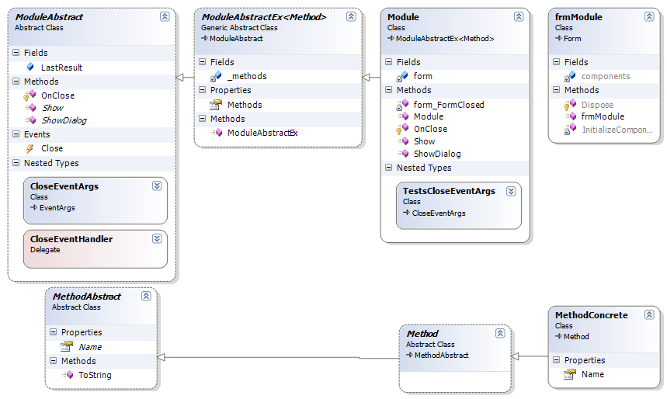
namespace Modules.<ModuleName>.Methods

Common
Вимоги до проекту модуля:
- Весь вміст модуля повинен знаходитись в namespace Modules.<ім’я модуля>.
- Повинен реалізовувати клас Module : ModuleAbstractEx<Method>.
- Повинен містити абстрактний клас метода конкретного модуля
public abstract class Method : Common.MethodAbstract.
Відповідно, всі методи модуля мають наслідуватись від нього.
Зверніть увагу:
Ви не повинні «прямо» використовувати методи вашого модуля, при написанні інтерфейсної частини. Інтерфейс повинен використовувати лише список абстрактних методів Module.Methods. Цей список унаслідуваний вашим модулем з ModuleAbstractEx<Method>. Таким чином, модуль не знає конкретно всіх своїх методів.
Відповідно модуль має доступ лише до можливостей, що описані в класі public abstract class Method : Common.MethodAbstract. Радимо вам обдумати структуру цього абстрактного класу. Від цього буде залежати зручність вашої роботи.
Іншими словами: якщо хтось задумає додати метод в ваш модуль, йому достатньо буде унаслідуватись від Method та якось попасти в список методів.

- Повинен містити реалізації всіх методів модуля в
namespace Modules.<ім’я модуля>.Methods.
- Реалізація Module:ModuleAbstractEx<Method> має обов’язково мати конструктор без параметрів та конструктори, що вибирають метод та ініціалізують дані. Також цей клас має довизначити
public abstract void Show(Form MdiParent);
public abstract CloseEventArgs ShowDialog();
Ці методи повинні показувати форму модуля у відповідних режимах (MDIChild та Modal).
- Головну форму модуля рекомендується називати frmModule. Назва вікна має відповідати назві модуля.
- Після кожного обчислення, модуль має занести результати в буфер за допомогою
public void SaveLastResult(string ParamName, Common.DataTypes.BufferData data), унаслідованого від ModuleAbstract.
- Модуль має визначити public string Name { get; }, що повертає назву модуля.

Оскільки об’єкти методів створюють «без участі» модуля, ми отримуємо деякі обмеження на класи методів.
Вимоги до abstract class Method : Common.MethodAbstract:
- Повинен мати конструктор без параметрів.
- Повинен ініціалізуватись спеціальним методом (тобто параметри задачі передати через конструктор не вийде). Рекомендується використовувати методи з прототипоми public void Init(…).

Крім того кожен метод має визначати public override string Name { get { }}, що має повертати ім’я методу.

Робота з буфером
На діаграмі абстрактної структури модуля є така цікава річ як буфер.
Задачі буфера:
- Організувати обмін інформацією між модулями на рівні користувача.
- Організовувати зберігання даних в файл та завантаження даних з файлу.
- Зробити перші два пункти без геморою.
Буфер реалізовано згідно шаблону Singleton (це коли клас може мати лише один об’єкт), тому доступ до цього об’єкту здійснюється через Common.Buffer.Instance.
Ось невеличка діаграма, що зображує класи, що відносяться до буфера.
Все це реалізовано в namespace Common.
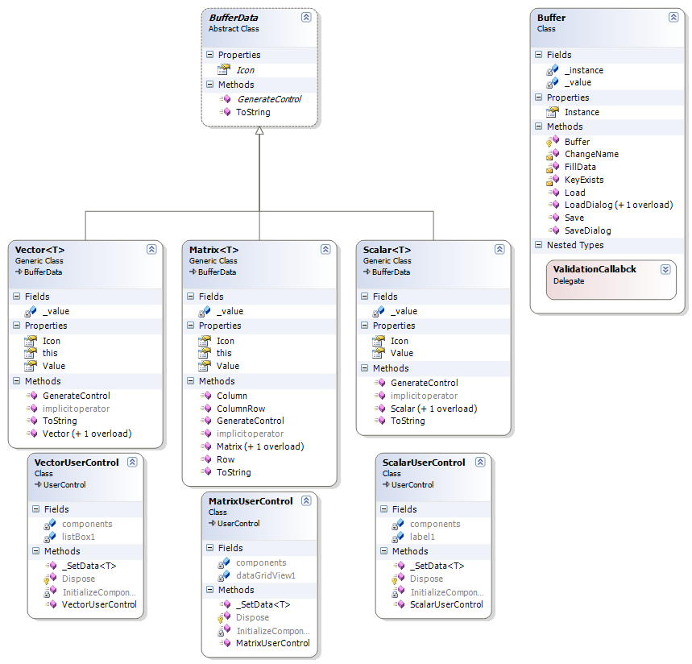

Розробника модуля цікавлять в основному:
- Класи Scalar<T>, Vector<T>, Matrix<T>
- Buffer.LoadDialog
- Buffer.Load
- Buffer.SaveDialog
- Buffer.Save

Типи
В буфері може знаходитись будь-який об’єкт, що наслідується від BufferData та має атрибут Serializable.
Хоч при роботі з буфером має місце деяка свобода, але було вирішено, що всі типи, які використовуються при роботі з буфером мають бути стандартизовані і знаходитись в namespace Common.DataTypes.
На даний момент в нашому розпорядженні три generic типи Scalar<T>, Vector<T>, Matrix<T>. Про їх призначення, я думаю не важко здогадатись. За деталями звертайтесь до коду.

Інтерфейс
Для роботи з буфером є декілька методів:
public void Save(string name, BufferData obj)
public void SaveDialog(BufferData obj)
public BufferData LoadDialog(ValidationCallabck validator)
public BufferData LoadDialog()
public BufferData Load(string name)
За детальним описом звертайтесь до коду.
Єдине …. хочу звернути увагу на
public BufferData LoadDialog(ValidationCallabck validator)
public delegate bool ValidationCallabck(params BufferData[] obj);
Використовуючи цей метод можна зобов’язати буфер повертати лише дані певного типу.
Для користувача набагато зручніше буде, якщо викликати діалог буфера саме так. Тому бажано це робити, коли є така можливість.

Що ж все-таки треба зробити
Є Solution з багатьма проектами. Проект Common містить реалізацію namespace Common. Проект SMPR –– заглушку для основного інтерфейсу. Решта проектів –– шаблони для різних модулів.
В шаблонах написано деякі заглушки, що допоможуть вам зрозуміти структуру того, що має бути.
Шаблон містить:
- Деяку базову реалізацію Module.
- Пусту заглушку для Method.
- Папку Methods, в яку треба буде складати класи з методами.
- Форму frmModule, яку викликає Module.
Отже … кожна група програмістів відповідає за свій модуль. Ви повинні, змінюючи лише «свій» проект та «свій» namespace, написати робочий модуль.
Для своїх потреб можна змінювати й SMPR. Під час відладки це може згодитись. Але кінець-кінцем ваш проект буде нагло вирізаний і вставлений в інший Solution.

Терміни
11 березня – роздати шаблонний Solution всім робочим групам.
до 24 березня – робочі групи мають здати свої роботи.
до 31 березня – готовий альфа варіант проекту, який роздається робочим групам для доробки, якщо треба.
до 7 квітня – робочі групи здають свої роботи.
до 14 квітня – Збирається release!
15 квітня – Волошин отримує замовлення.

Інтервал часу з 11 по 24 березня відводиться на активну розробку. Зрозуміло, що під час цього процесу можуть відбутись корінні зміни в планах, інтерфейсах та задачах. Будемо надіятись, що їх буде не багато.
Не забувайте радитись з Волошиним щодо методів, з нами – щодо реалізації. Ми повинні зробити цей проект достойним факультету кібернетики.

